Лабораторная работа 1

С графическим клиентом (GitHub Desktop) знаком очень хорошо, поэтому решил сделать консольный вариант, с ним знаком немного хуже.

Инициализация git + создание рабочей области

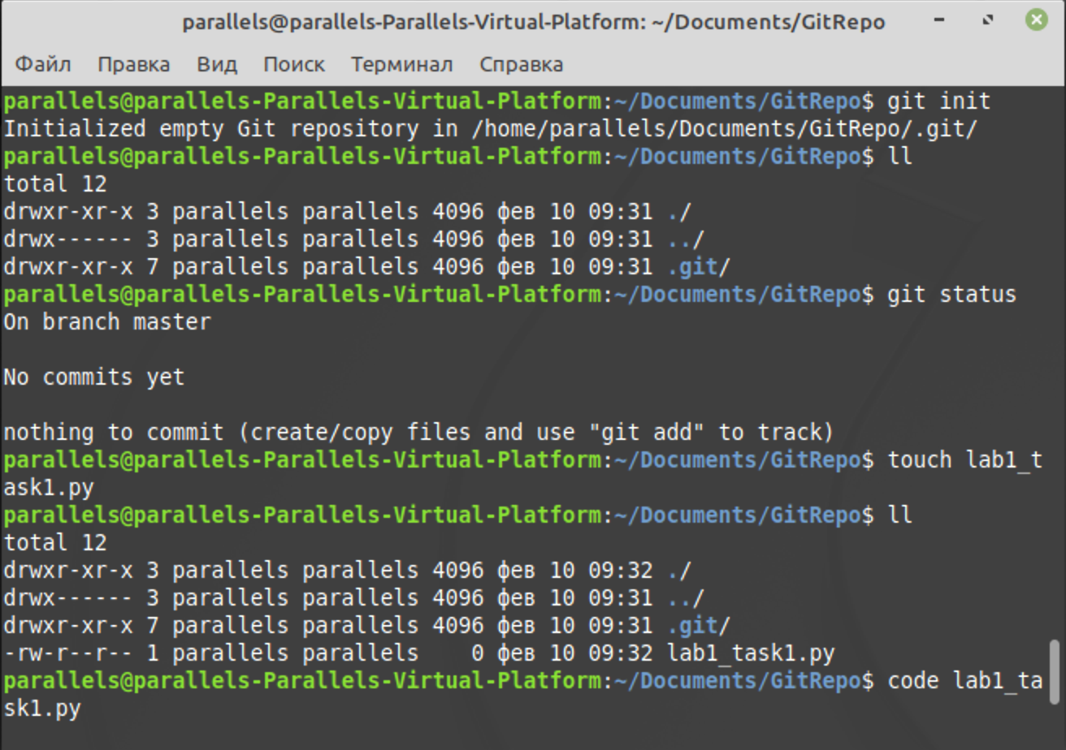

Содержимое файла.

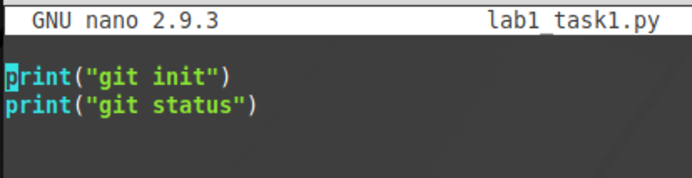

Добавляем файл в индекс

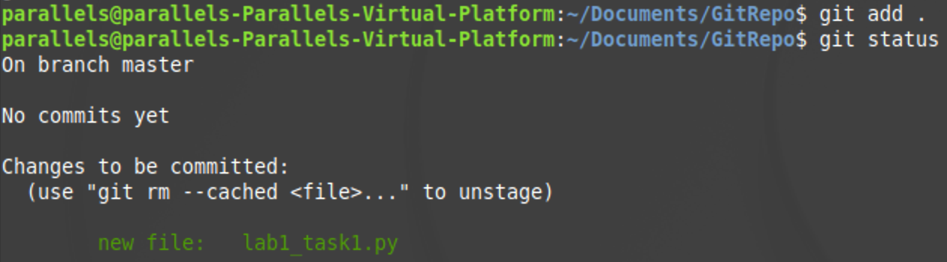

Коммитим изменения

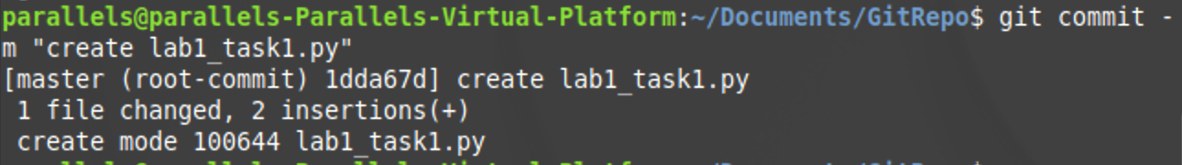

Добавили изменение в файл, затем добавили в индекс и закоммитили

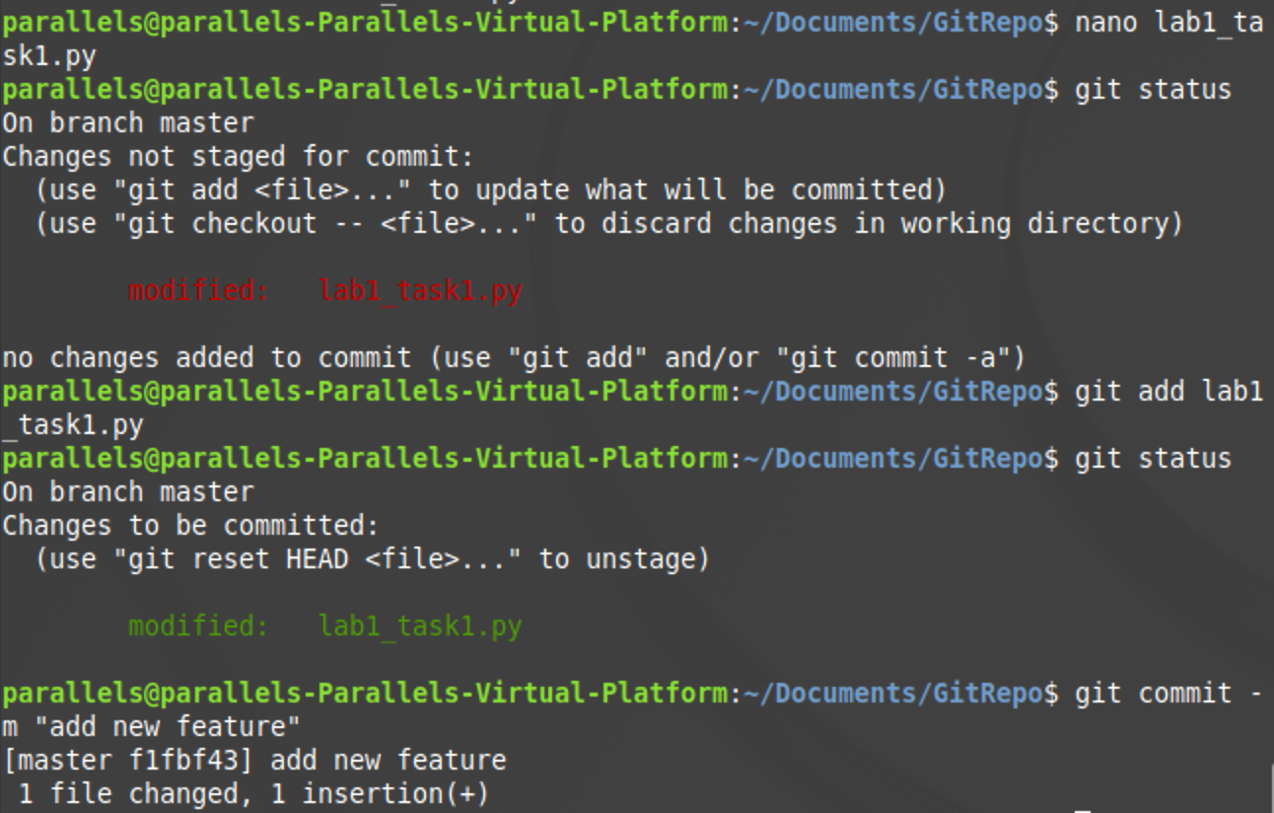

Отображение истории коммитов.

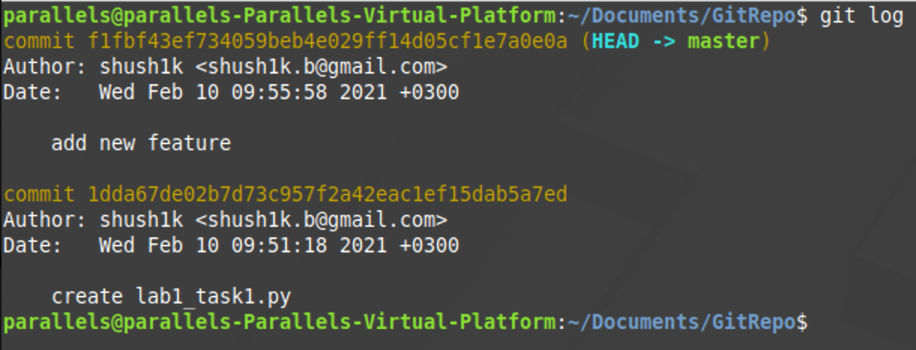

Переход на старые коммиты и возврат к текущему.

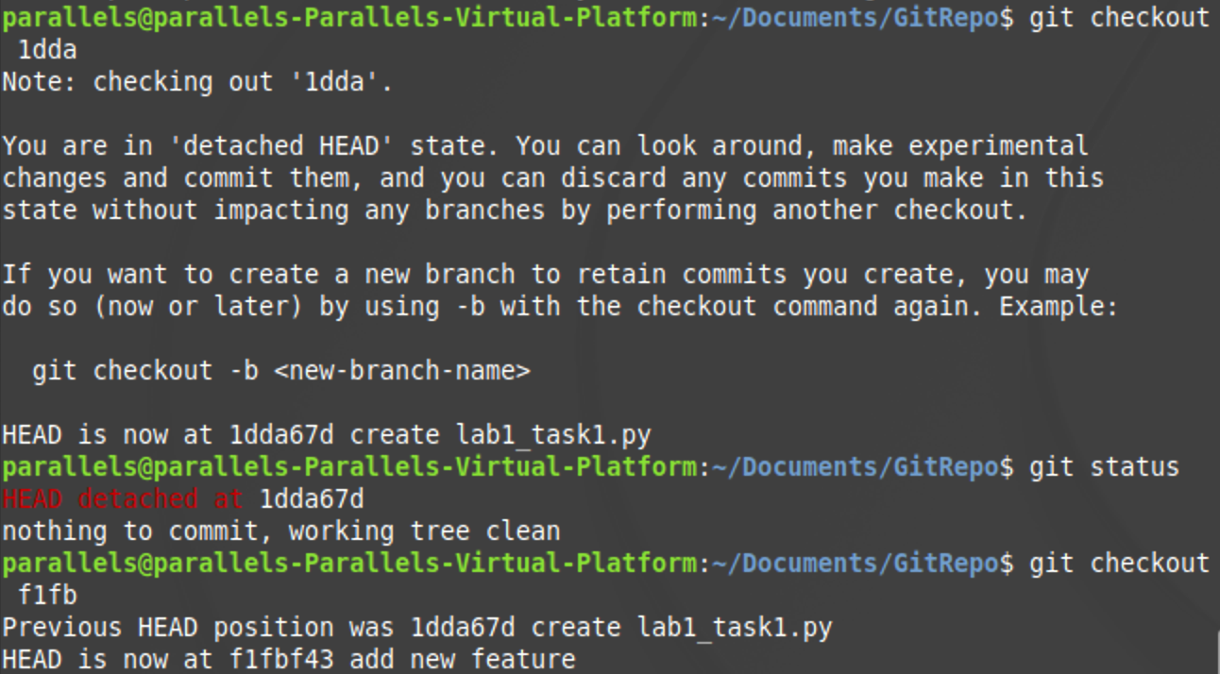

Контрольные вопросы:

Опишите своими словами значение следующих терминов:

1. рабочий каталог – каталог который отслеживается git;

b) репозиторий – каталог который отслеживается git;

c) коммит – копия данных(бекап всех файлов в репозитории), на определенный момент времени;

d) ветка – указатель на один из коммитов.

Дополнительные задания

Создаем ветку “develop” и переходим в нее. Создаем два файла и делаем коммит.

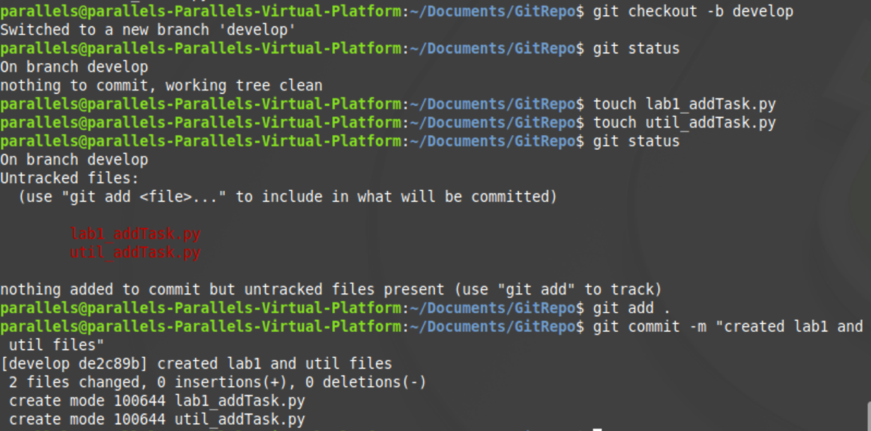

Делаем изменения в файле и создаем ещё один коммит.

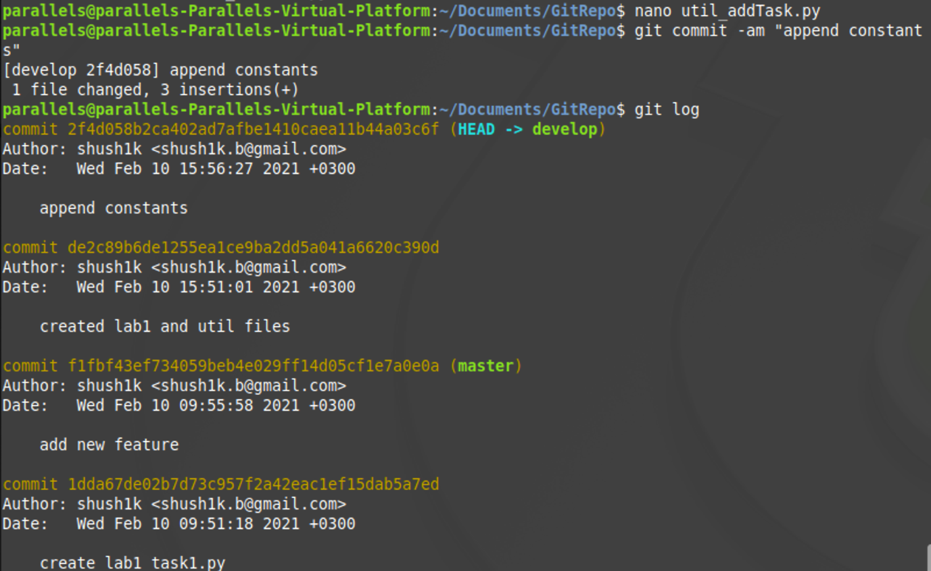

Переходим в рабочую ветку (master)

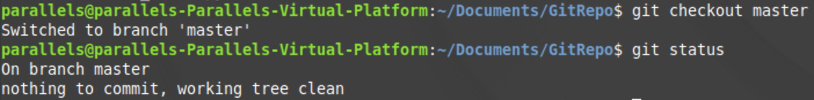

Создаем ветку (bugfix) и делаем пару коммитов.

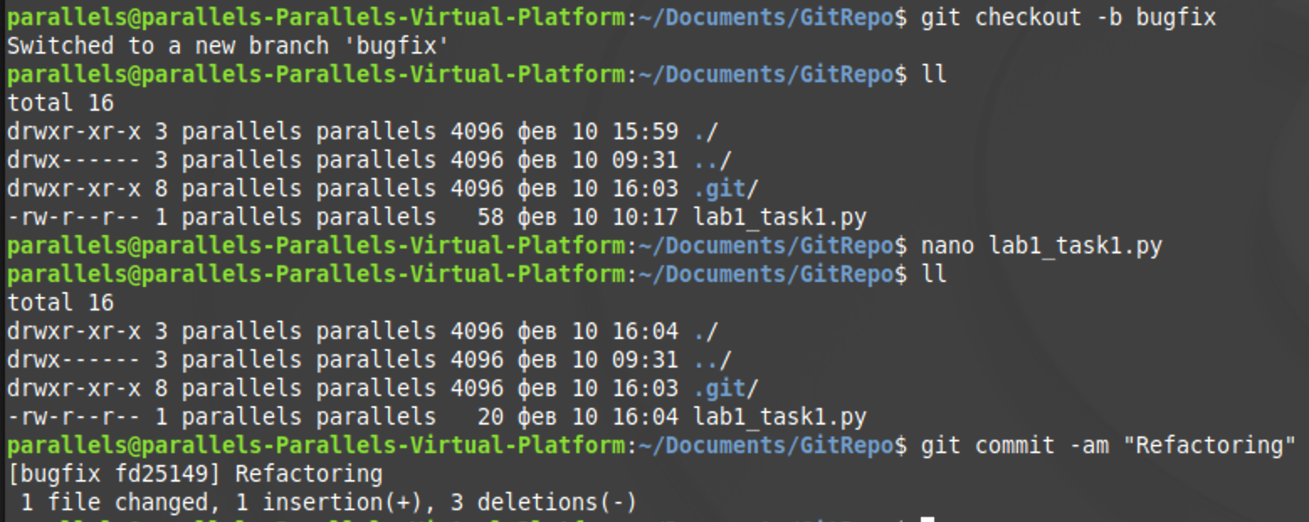

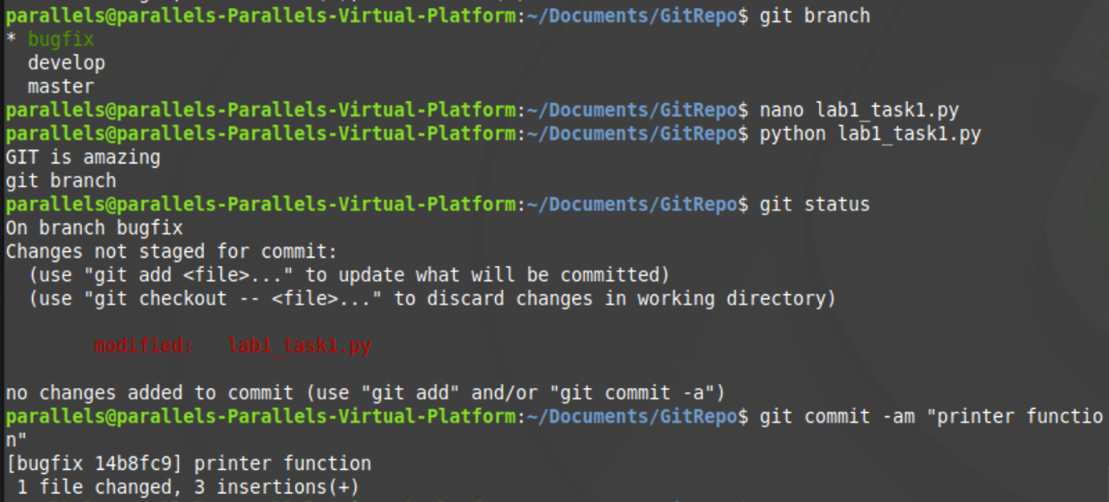

Сливаем ветку (develop) в основную ветку (master), получаем fast-forward merge.

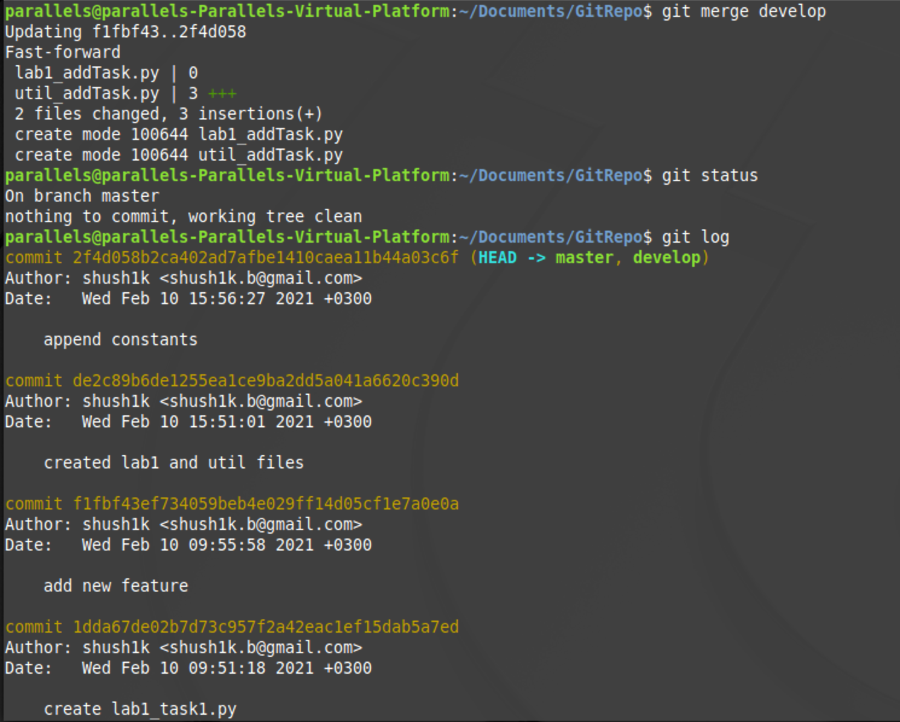

Сливаем ветку (bugfix) в основную ветку (master), получаем merge conflict.

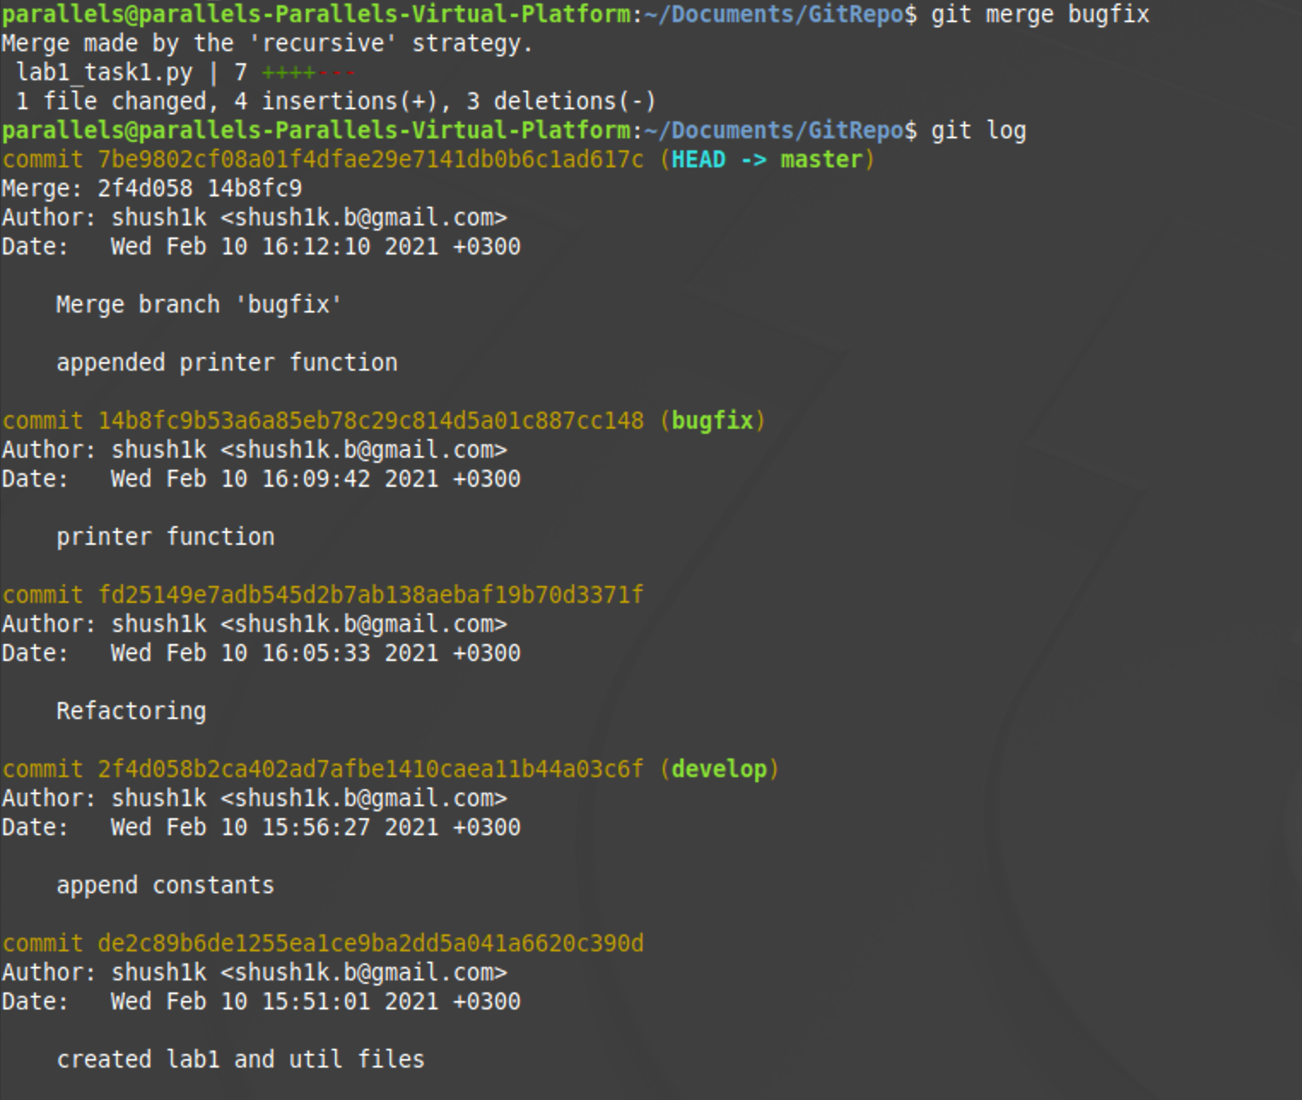

Удаляем ветки, смотрим историю коммитов.

